글로벌 관광단지 ‘스타베이 시티’, 지역 일자리 창출 나선다
- 신세계화성, ‘화성 국제테마파크 지역 상생협력 업무협약’ 체결 -
□ 25일, 경기도·화성시·신세계화성·수자원공사 한 뜻으로 지역 상생 파트너십 구축
□ 지역 발전∙경제 활성화∙지속 성장 목표로 상호 협력 체계 마련, 조속한 사업 추진
□ 서부권 개발 핵심이자 관광거점으로 연 방문객 3천만명, 생산유발효과 70조원 기대
□ 아시아 대표 관광단지 개발해 일자리 창출, 실질적 지역발전 견인...관광산업 새 지평 열어

경기도 화성에 미래형 혁신 관광단지 ‘스타베이 시티(화성국제테마파크)’ 개발 사업을 추진 중인 신세계화성이 경기도·화성특례시·한국수자원공사와 손잡고 지역 상생을 위한 첫걸음을 내딛는다.

신세계화성은 25일(화) 경기도, 화성특례시, 한국수자원공사(K-water)와 ‘화성 국제테마파크 지역 일자리 창출 및 상생협력 업무협약’을 체결했다.

이날 한국수자원공사 시화도시사업단에서 진행된 체결식에는 김동연 경기도지사, 정명근 화성특례시장, 임영록 신세계그룹 사장, 안정호 한국수자원공사 그린인프라부문장을 비롯한 주요 관계자들이 참석해 협력에 뜻을 모았다.

이번 협약을 통해 4개 기관 및 기업은 지역 발전과 경제 활성화, 지속 성장을 목표로 지역 내 일자리 창출 및 상생협력을 도모한다. 세부적으로 ▲지역 인재 우선 채용 ▲지역 기업 우선 참여 ▲지역 문화관광 활성화 추진 등에 대한 긴밀한 협력체계를 구축하고, 구체적인 방안을 논의해 나간다.

신세계화성은 스타베이 시티를 통한 직·간접적 일자리 창출은 물론 연관 산업 및 서비스를 통한 경제 활성화 방안 등을 모색해 지역과 함께 성장하는 선순환 구조를 구축할 계획이다.

스타베이 시티는 개장 시 연간 국내외 방문객 3,000만 명이 찾는 아시아 대표 랜드마크로 자리매김할 것으로 기대된다. 2050년까지 생산유발효과 약 70조 원, 취업유발 효과는 약 11만 명에 이를 것으로 추정돼 지역 발전을 이끌 핵심 프로젝트로 꼽힌다.

스타베이 시티 개발 사업은 경기도 화성시 송산그린시티 내 418만 9천㎡(127만 평) 규모 부지에 파라마운트 IP 기반 글로벌 테마파크를 비롯해 워터파크·골프장·숙박시설·스타필드·공동주택 등을 집약한 ‘토탈 웰니스 관광단지’를 조성하는 프로젝트다. 신세계화성은 인간 중심 개발 철학을 바탕으로 시민과 기술, 자연이 함께 공존하는 미래형 혁신 단지를 건립할 계획이다.

이날 협약식에 참석한 김동연 경기도지사는 “화성 국제테마파크 개발 사업은 경기도민과 화성시민의 염원이 담긴 만큼, 조속한 행정 처리로 사업을 적극 지원할 것”이라 전했다. 정명근 화성특례시장 역시 “스타베이 시티의 조속한 착공을 위해 모든 행정력을 동원할 것”이라고 밝혔다.

안정호 한국수자원공사 그린인프라부문장은 “K-water가 조성하는 송산그린시티에 국제테마파크가 성공적으로 도입될 수 있도록 각 기관과 긴밀히 협조해 나갈 것”이라고 말했다.

임영록 신세계그룹 사장은 “이번 협약은 신세계화성이 지역 사회의 일원으로서, 세계적 수준의 테마파크 조성을 지역 사회와 함께 실현하겠다는 약속”이라며,

“스타베이 시티를 성공적으로 개발해 경기 서부권의 실질적인 지역 발전을 견인하고, 대한민국 관광산업의 새로운 지평을 열어 경제 활성화에 앞장설 것”이라고 전했다.

한편, 스타베이 시티 개발 사업은 2029년 1차 준공을 목표로 인허가 절차를 순조롭게 진행 중이다. 2024년 12월 관광단지로 지정된 데 이어 지난 8월, 화성시에 관광단지 조성계획 제안서를 제출했다. 2030년 1차 개장 후 파라마운트 IP 테마파크 및 워터파크·스타필드 등 시설부터 순차 운영하며, 2050년까지 단계적 개발을 진행해 나갈 예정이다.

■ 별첨: ‘화성 국제테마파크 지역 일자리 창출 및 상생협력’ 업무협약식 사진
[사진 설명(1)~(2)] ‘스타베이 시티(화성국제테마파크)’ 개발 사업을 추진 중인 신세계화성이 경기도·화성시·한국수자원공사와 함께 ‘화성 국제테마파크 지역 일자리 창출 및 상생협력 업무협약(MOU)’을 25일 체결했다.

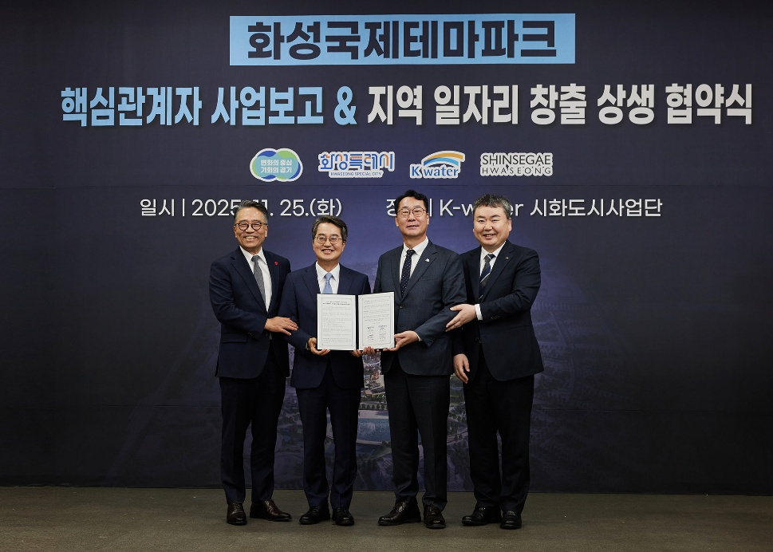
[사진(1)] 왼쪽부터 임영록 신세계그룹 사장, 김동연 경기도지사, 정명근 화성특례시장, 안정호 한국수자원공사 그린인프라부문장이 한국수자원공사 시화도시사업단에서 협약식을 마치고 기념촬영을 하고 있다.

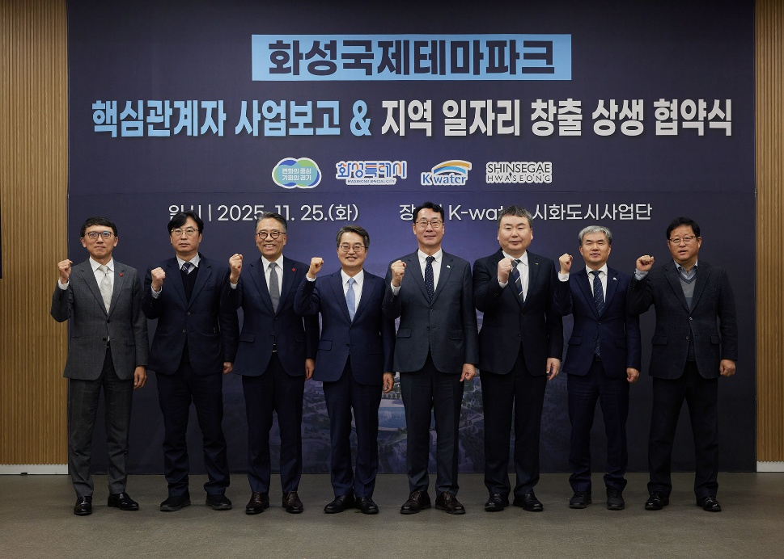
[사진(1)] 임영록 신세계그룹 사장(왼쪽 세번째), 김동연 경기도지사(왼쪽 네번째), 정명근 화성특례시장(왼쪽 다섯번째), 안정호 한국수자원공사 그린인프라부문장(왼쪽 여섯번째)이 한국수자원공사 시화도시사업단에서 협약식을 마치고 기념촬영을 하고 있다.

- 고맙습니다. 신세계프라퍼티 홍보입니다. (총 3매) –

